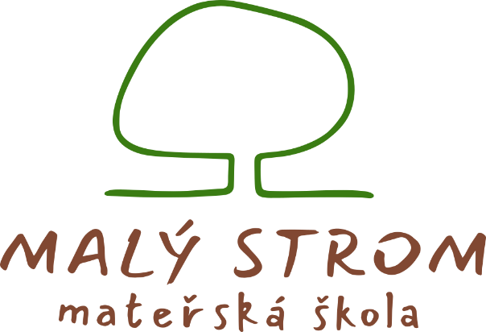

PŘIJETÍ ŽÁDOSTI V MŠ Číslo jednací:

Žádost o přijetí dítěte k předškolnímu vzdělávání

Rodiče dítěte, zákonní zástupci dítěte:

Jméno a příjmení matky: ………………………………………………………..........................

Adresa trvalého pobytu: …………………………………………………………..........................

Telefon: ………………………….

Jméno a příjmení otce: …………………………………………………………..........................

Adresa trvalého pobytu: …………………………………………………………..........................

Telefon: ………………………….

žádají o přijetí dítěte

Jméno a příjmení dítěte: ………………………………………………………........................

Datum narození: ……………………….. místo narození: ……………………......................

Rodné číslo:.........................................................Státní občanství ……………………………..

Adresa trvalého pobytu: ………………………………………………………….......................

k předškolnímu vzdělávání v Mateřské škole Malý strom, Žilkova 40a, 621 00 Brno

od ………………………… do ………………………………………………….......
(např. do zahájení povinné školní docházky)

Požadovaná délka docházky: ………………………………………………
(celodenní – polodenní – jiná)

Dítě má v MŠ sourozence, který dochází a bude dále docházet do MŠ: ano - ne

Vyjádření rodičů o zdravotním stavu dítěte:…………………………………….........................

……………………………………...............................................................................................

Zákonní zástupci se dohodli, že záležitosti přijetí dítěte do mateřské školy bude

vyřizovat zákonný zástupce: …………………………………………………….......................
(jméno, příjmení zákonného zástupce)

Dáváme svůj souhlas k tomu, aby ředitelka MŠ Malý strom evidovala osobní údaje a osobní citlivé údaje včetně rodného čísla našeho dítěte ve smyslu všech ustanovení zákona č. 101/2000 Sb., o ochraně osobních údajů, v platném znění a zákona č. 133/2000 Sb., o evidenci obyvatel a rodných číslech, v platném znění.
Svůj souhlas poskytujeme pro účely vedení povinné dokumentace školy podle Zákona č. 561/2004 Sb., školský zákon v platném znění, vedení nezbytné zdravotní dokumentace a psychologických a jiných vyšetření, pro mimoškolní akce školy (školní výlety), úrazové pojištění dětí a pro jiné účely související s běžným chodem školy.
Souhlas poskytuji na celé období předškolní docházky dítěte na této škole a na zákonem stanovenou dobu, po kterou se tato dokumentace ve škole archivuje. Souhlas poskytujeme pouze uvedené škole, která bez zákonem stanovených případů, nesmí tyto osobní a citlivé osobní údaje poskytnout dalším osobám a úřadům.

Zavazujeme se, že neprodleně oznámíme učitelce mateřské školy výskyt přenosné choroby v rodině nebo nejbližším okolí dítěte, onemocnění dítěte přenosnou chorobou nebo onemocněním osoby, s níž dítě přišlo do styku.

Bereme na vědomí, že v případě uvedení nepravdivých údajů, lze kdykoliv zrušit rozhodnutí o přijetí dítěte.

V ……………………. dne……………………

Podpisy rodičů/zákonných zástupců: …………………………………………….

